**Департамент образования и науки города Москвы**

**Западный административный округ**

**Государственное бюджетное общеобразовательное учреждение города Москвы «Школа №1195»**

**ОБУЧЕНИЕ НА ПРАКТИКЕ**

**НА ПРИМЕРЕ ИЗУЧЕНИЯ ОПТИКИ**

**В ИНЖЕНЕРНОМ КЛАССЕ**

Автор: Стогова Жанна Валентиновна,

ответственный за реализацию проекта

"Инженерный класс в Московской школе"

учитель физики

**г.Москва, 2023**

**Введение**

Я слышу и забываю.

Я вижу и запоминаю.

Я делаю и постигаю.

(Китайская пословица)

В противовес традиционному классическому подходу к изучению физики, практикуемому в школах – от теории к практике, в основу системы моих уроков положен эффективный принцип: теория на практике и через практику. Следуя по этому пути, учащиеся «выходят» за рамки теории из учебника, пробуют экспериментировать – тем самым у школьников формируется не только знание о тех или иных явлениях физики, но и накапливается бесценный практический опыт.

Таким образом, прочность академических знаний подкрепляется практикой, что способствует тому, что у учащихся появляется своя точка зрения, умение критически мыслить, и решать нестандартные задачи. Ребята учатся видеть взаимосвязь предметов, системность окружающего мира, у них развивается умение анализировать.

**Цель** – сделать абстрактные физические законы «осязаемыми», то есть понятными, наглядными и значимыми для школьников, вовлечь учащихся в активно-деятельностный процесс повторения и расширения знаний по разделу физики «Оптика» через практическую деятельность каждого учащегося с использованием современного расширенного набора по оптике инженерной лаборатории.

**Задачи:**

* организовать процесс обобщения, систематизации и изучения тезауруса, основных законов и их следствий по разделу «Оптика» через практическую деятельность учащихся;
* способствовать формированию интеллектуальных и практических умений и навыков в области физического эксперимента;
* развивать интерес к изучению физики и проведению физического эксперимента;
* воспитывать умение работать в группе, вести дискуссию, отстаивать свою точку зрения.

В основном курсе физики учащиеся изучают элементы оптики блоком в 8-ом и в 9-ом классе, преимущественно на качественном уровне, в разделе под названием «Световые явления». Изучение геометрической оптики в основной школе начинается обычно с изучения законов распространения, отражения и преломления света. Расширение и углубление полученных по этому разделу базовых знаний происходит лишь по прошествии двух-трёх лет в 11-ом классе старшей школы. Возникает вопрос, как в оптимально короткие сроки вспомнить с ребятами основы раздела, чтобы перейти к изучению количественных зависимостей и поспособствовать расширению знаний, существенно не затронув отведённый на изучение нового материала лимит времени? Наиболее эффективным решением и этого вопроса, на мой взгляд, является использование практико-ориентированного подхода к обучению. Восприятие при выполнении эксперимента самими школьниками основывается на более разнообразном количестве чувственных впечатлений и является более полным по сравнению с восприятием при наблюдении демонстрационного эксперимента.

**Авторское решение**

Идея использования лабораторного практикума по геометрической и волновой оптике как наиболее оптимального средства повторения, обобщения и изучения раздела в старшей школе возникла при использовании в своей работе расширенного комплекта оборудования «Оптика-1» и «Оптика-2»базового комплекса учебного оборудования для инженерного класса в рамках проекта «Техносфера».

Лабораторный практикум провожу в виде фронтальных работ, которые учащиеся выполняют группами, чередуя урок выполнения экспериментальных заданий как средство изучения теории с уроком решения аналитических задач по этому разделу. К процессу повторения и изучения понятий и законов оптики подключаю активизацию мыслительной деятельности учащихся через создание проблемных и поисковых ситуаций, Ребята самостоятельно воспроизводят и наблюдают оптические явления или проводят измерения, пользуясь при этом специальным лабораторным оборудованием.  Использую, таким образом, при проведении лабораторного практикума либо частично-поисковый метод, либо элементы исследовательского.

Важно правильно организовать самостоятельную работу при проведении работ лабораторного практикума. Накануне выполнения практической работы сообщаю тему работы и объем материала, который необходимо повторить для ее выполнения. Поставив перед учениками до выполнения работы проблемную ситуацию, обсуждаем с ними пути её решения и выбираем наиболее целесообразный подход к выполнению работы. Вся последующая работа выполняется учащимися полностью самостоятельно под моим контролем. В случае необходимости оказываю ребятам помощь, указываю на нарушение правил техники безопасности, провожу мониторинг качества и самостоятельности выполнения работы, обращаю их внимание на приёмы правильной работы с приборами, После окончания выполнения работы обсуждаем с учащимися полученный результат, его достоверность, оцениваем допустимые погрешности измерений; учащиеся самостоятельно формулируют демонстрируемые в опыте законы, понятия, явления.

Проводимый мной цикл уроков по оптике в 11 классе включает следующие виды экспериментальных работ, выполняя которые школьники учатся самостоятельно пользоваться физическими приборами, обрабатывать и анализировать полученные результаты, приобретают навыки практического характера.

Работа №1 – практическая работа.  
Законы распространения и отражения света.

(В начале урока задаю учащимся вопросы, ответы на которые учащиеся находят в процессе постановки эксперимента: почему тела отбрасывают тени? От чего зависит её размер? Почему мы видим тела, не являющиеся источниками света? Предложите способ изменения направления световых лучей. Где это можно использовать на практике?)

Цель работы – повторение основных законов геометрической оптики: закона прямолинейного распространения света, законов отражения света, видов отражения; моделирование их практического применения.

Оборудование: (набор «Оптика 1») галогенная лампа, бленда с 1 и 2-мя прорезями, два плоских зеркала, прозрачный контейнер, оптический диск, лазер многолучевой, источник питания 12 В, соединительные провода.

Ход работы:

1. Проверка закона прямолинейного распространения света (получение расходящегося, параллельного и узкого пучка света (луча)).
2. Образование тени и полутени (исследование зависимости размера тени от расстояния до источника).
3. Отражение от плоского зеркала (отражение параллельного пучка света, светового луча – в пределах 0о до 90о). (рисунок 2).
4. Изменение направления луча с помощью зеркал (наблюдение принципа действия перископа – два зеркала располагаем параллельно друг другу, луч света направляем под углом 45о  на одно из зеркал; изменение направления луча двумя перпендикулярными зеркалами) (рисунок 1).
5. Изображение в плоском зеркале (наблюдение изображения источника, выделение области его видения).

Отчёт о проделанной работе выполняется учащимися по форме: чертёж – вывод.

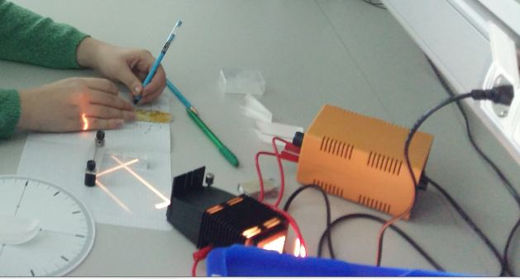 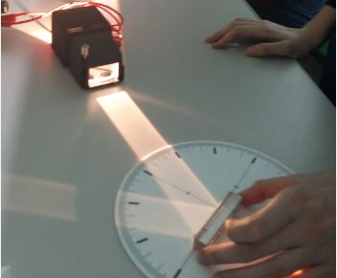

Рисунок 1- Управление лучами Рисунок 2 – Отражение света

Работа №2 – практическая работа.Наблюдение преломления и полного отражения света.

(Перед выполнением третьего задания работы формулирую проблемный вопрос: почему при выходе из плоскопараллельной пластинки луч остался параллельным? А может ли луч совсем не выйти из неё? Перед выполнением четвёртого и пятого заданий прошу предложить альтернативу зеркалам, позволившую с меньшими потерями световой энергии управлять световыми лучами.)

Цель работы – повторение основных законов геометрической оптики: законов преломления света; изучение полного внутреннего отражения света; моделирование их практического применения.

Оборудование: (набор «Оптика 1») галогенная лампа, бленда с 1 и 2-мя прорезями, акриловая призма с трапецией в основании, оптический диск градуированный, лазер многолучевой, стеклянный полуцилиндр, акриловая призма прямоугольная равнобедренная, источник питания 12 В, соединительные провода.

Ход работы:

1. Проверка закона преломления света (наблюдение изменения угла преломления при изменении угла падения ).
2. Ход луча в плоскопараллельной пластине (наблюдение параллельного смещения луча при выходе из пластины).
3. Переход луча из стекла в воздух (наблюдаем соотношение углов падения и преломления, полное отражение при падении луча на стеклянный полуцилиндр, определяем предельный угол полного отражения).
4. Ход лучей в поворотной и оборотной призме (наблюдение поворота лучей на 90о и разворота на 180о) (рисунки 3, 4).
5. Моделирование принципа действия перископа с использованием полного внутреннего отражения (две трёхгранные призмы располагаем параллельно основаниям, луч света направляем под углом 90о  на одну из боковых граней призмы);
6. Отклонение луча призмой (наблюдение отклонения луча призмой к её основанию, устанавливаем зависимость степени отклонения луча от преломляющего угла призмы).

Отчёт о проделанной работе выполняется учащимися по форме: чертёж – вывод.

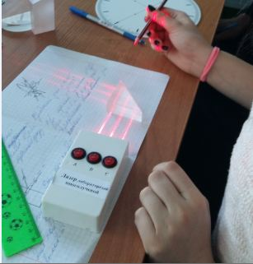 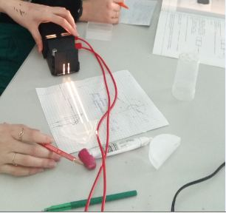

Рисунок 3- Поворот луча Рисунок 4 – Разворот луча

Работа №3 – лабораторная работа.  
Измерение показателя преломления стекла.

(Провожу как типовую лабораторную работу, предусмотренную программой СОО) (рисунки 5, 6).

Цель работы – научиться применять законы преломления света для определения показателя преломления стекла.

Оборудование: (набор «Оптика 1») лазер многолучевой, стеклянная плоскопараллельная пластина.

Отчёт о проделанной работе выполняется учащимися по форме: чертёж– вывод формулы – измерения – расчёт - вывод.

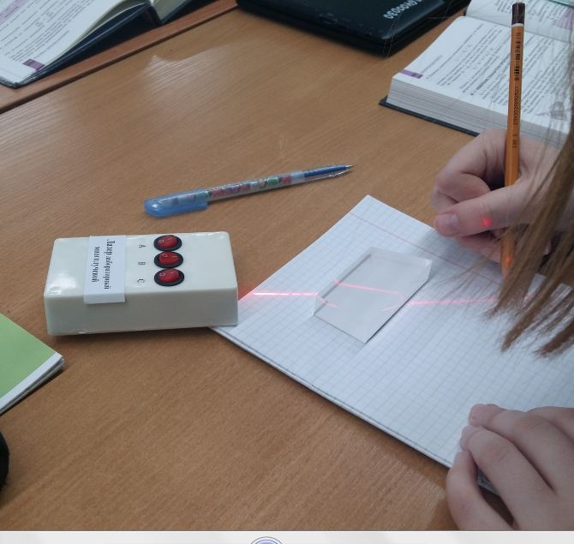 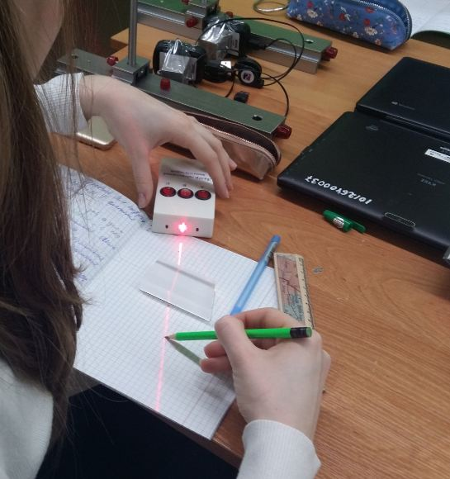

Рисунок 5 – Преломление света Рисунок 6 – Лабораторная работа

Работа №4 – лабораторная работа.  
Определение оптической силы и фокусного расстояния линз разными способами.

(За основу первой части работы беру типовую лабораторную работу, предусмотренную программой СОО к которой добавляю ещё два способа определения фокусного расстояния. Перед началом выполнения работы в форме дискуссии, опираясь на знания о ходе лучей в собирающей и рассеивающей линзах, устанавливаем с учащимися все возможные способы определения фокусного расстояния линз, выбираем те способы, которые можно использовать, располагая предложенным им оборудованием.)

Цель работы – научиться практически получать и графически строить изображения в линзах, определять оптическую силу линз разными способами.

Оборудование: (наборы «Оптика 1», «Оптика 2») галогенная лампа, бленда с 1 и 2-мя прорезями, три собирающие линзы (50, 100, 300 мм), рассеивающая линза (-100 мм), белый экран, линейка, держатель для линз. Слайд с «L», источник питания 12 В, соединительные провода, многофункциональный штатив.

Ход работы:

**1 способ**: по формуле тонкой линзы – получаем уменьшенное перевёрнутое изображение (только для собирающих линз) (рисунок 7).

**2 способ**: определение F по системе параллельных линий – получаем двукратное увеличение расстояния d между линиями (F=2d). Метод подходит как для собирающих линз, так и для рассеивающих! (рисунок 8).

**3 способ**: получение изображение окна на экране на расстоянии d от линзы, F=d. (только для собирающих линз).

Отчёт о проделанной работе выполняется учащимися по форме: чертёж – вывод формулы – измерения – расчёт - вывод.

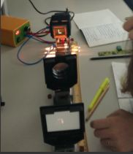 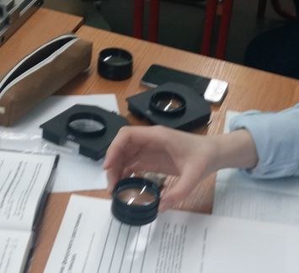

Рисунок 7 – 1 способ Рисунок 8 – 2 способ

Работа №5 – практическая работа.  
Дисперсия и цвета тел.

(В начале урока обсуждаем вопросы, которые будем проверять экспериментально: каким является белый свет простым или сложным? Как можно объяснить удивительное многообразие красок в природе? Почему при смешивании красок не получается белый цвет? Ответы на многие из них получаем в ходе выполнения работы и по её окончании обсуждаем результаты.)

Цель работы – повторить понятие, особенности и причины дисперсии света, изучить принципы цветообразования, моделировать получение цветовой гаммы в телевизоре и цветном принтере.

Оборудование:(наборы «Оптика 2», «Оптика 1») галогенная лампа, бленда с 1 и 2-мя прорезями, три диодные лампы с модулем питания, белый экран, линза (50 мм), стеклянная треугольная равносторонняя призма, столик для призмы, многофункциональный штатив, светофильтры, цветные карточки, источник питания 12 В, соединительные провода.

Ход работы

1. Дисперсия света (наблюдение разложения белого света на его спектральные цвета при прохождении сквозь призму) (рисунок 9).
2. Аддитивное смешивание цветов (наблюдаем принцип смешивания цветов в телевидении – при сложении основных цветов света, идущего от источника, используем три диодные лампы основных цветов – красного, зелёного, синего; наблюдаем получение белого света на экране при сложении всех трёх цветов света от источников) (рисунок 10, 12).
3. Субтрактивное смешивание цветов (наблюдаем принцип получения цветной печати – при механическом смешивании основных цветов краски: рассматриваем наложенные друг на друга светофильтры в проходящем белом свете от источника).
4. Цвета предметов (наблюдаем принцип цветообразования непрозрачных и прозрачных тел – в отражённом и проходящем свете соответственно: рассматриваем разноцветные карточки в белом и монохроматическом свете светодиодных ламп, пропускаем сквозь разноцветные светофильтры белый и монохроматический свет диодных ламп разной частоты) (рисунок 11)..

Отчёт о проделанной работе выполняется учащимися по форме: чертёж– таблица цветов - вывод.

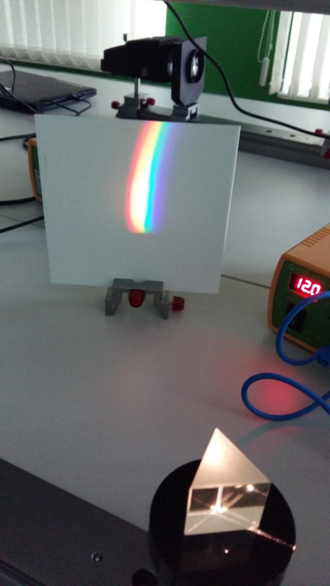 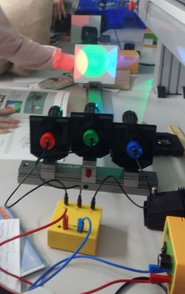

Рисунок 9 –Дисперсия света Рисунок 10 - Аддитивное смешивание света

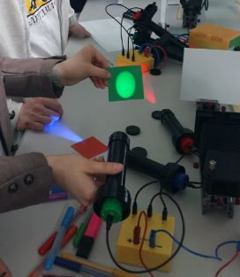 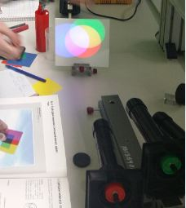

Рисунок 11- Цветообразование Рисунок 12 -Аддитивное смешивание света

Работа №6 – лабораторная работа.  
Измерение длины световой волны с помощью дифракционной решётки.

(Провожу как типовую лабораторную работу, предусмотренную программой СОО) (Рисунок 13) .

Цель работы – научиться получать дифракционный спектр и определять длину волны света.

Оборудование: (наборы «Оптика 1», «Оптика 2») галогенная лампа, собирающая линза (50 мм), экран со щелью, белый экран, круглая диафрагма в держателе, дифракционная решётка, линейка, держатель для линз. источник питания 12 В, соединительные провода, многофункциональный штатив.

Отчёт о проделанной работе выполняется учащимися по форме: чертёж– вывод формулы – измерения – расчёт - вывод.

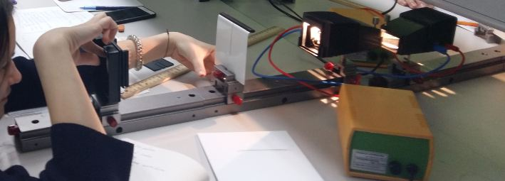

Рисунок 13 – Дифракция света

Работа №7 – фронтальный эксперимент.  
Поляризация света.

(Работу провожу в форме фронтального эксперимента как элемент урока. На опыте учащиеся выясняют и самостоятельно формулируют понятия естественный и плоскополяризованный свет, поляризаторы. Ставлю перед учащимися вопрос: свет – поперечная или продольная волна? Обоснуйте свой ответ, используя предложенное оборудование.)

Цель работы – изучить понятие поляризации света, убедиться в поперечности световых волн.

Оборудование: (наборы «Оптика 2», «Оптика 1») галогенная лампа, белый экран, две линзы (+50, +100 мм), два поляроида, круглая диафрагма в держателе, многофункциональный штатив, источник питания 12 В, соединительные провода.

Установка: лампа – линза +50 – поляроид (поляризатор) (10 см) – линза +100 (20 см) – поляроид (анализатор) (20 см) – экран (10см).

1 опыт: доказываем, что световая волна, идущая от источника света, полностью симметрична относительно направления распространения (наблюдаем, что при вращении поляризатора вокруг луча интенсивность не меняется) (рисунок 14).

2 опыт: доказываем, что волна, вышедшая из поляроида, не обладает осевой симметрией (наблюдаем изменение интенсивность прошедшего через анализатор света в зависимости от его поворота относительно луча).

3 опыт: наблюдаем полное гашение света вторым поляроидом (располагаем оси поляроидов перпендикулярно друг другу) (рисунок 15).

Отчёт о проделанной работе выполняется учащимися по форме: чертёж – вывод.

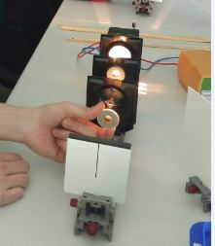 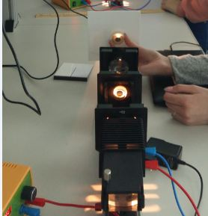

Рисунок 14 – Поляризация света Рисунок 15 - Гашение света

Все фотографии выполнены во время проведения уроков представленного в работе лабораторного практикума по оптике.

**Выводы и перспективы**

Самостоятельная экспериментальная работа учащихся на уроке обеспечивает практическую направленность обучения в условиях внедрения ФГОС, позволяет повысить эффективность предпрофессиональной подготовки учащихся инженерных классов. В результате использования лабораторного практикума для обобщения и изучения оптики процесс обучения превратился из репродуктивной передачи знаний в захватывающее исследование. Наука как бы «оживает», становится осязаемой. Ребята получили возможность непосредственно соприкоснуться с изучаемыми явлениями раздела, «потрогать всё своими руками». Они наблюдали, моделировали, сами делали выводы, формулировали уже забытые понятия раздела. Бонусом к перечисленным преимуществам стало повышение качества знаний учащихся в этой области физики, формирование метапредметных навыков, готовности к самостоятельной работе и к работе в коллективе. Выполнение таких работ способствовало формированию у учеников важнейших практических умений и навыков, критического мышления, необходимых для успешного повторения, изучения, обобщения и систематизации знаний по такому обширному разделу физики, как оптика.

Современного школьника сложно чем-либо заинтересовать по-настоящему, чтобы с искрами из глаз. Смартфоны, YouTube, социальные сети — безжалостные конкуренты образовательного процесса в этом отношении. Обучение же через практику и на практике выглядит достойным конкурентом. Завоевать сердце и голову подростка можно только тогда, когда ему искренне интересно.

Следующим этапом будет разработка, основанной на том же принципе, системы интегрированных уроков физики и информатики в рамках конвергентного образования с использованием многофункционального и интерактивного комплексов для лаборатории «Информационно-технологический полигон» и комплекса учебного оборудования для робо-класса: микроэлектроника и схемотехника в рамках проекта «Техносфера».

**Результаты:**

1. Регулярно 100% учащихся успешно проходят ГИА по физике, ряд учащихся получают более 80 баллов на ЕГЭ.
2. 2 победителя и 2 призёра городской открытой научно-практической конференции «Инженеры будущего» (дипломы) <https://disk.yandex.ru/client/disk/Загрузки/Новая%20папка>.
3. 2 победителя, 11 призёров в конкурсе предпрофессиональных умений «Предпрофессиональная мастерская инженерного и информационно-технологического профилей». Номинация "Инженерный класс". <https://disk.yandex.ru/client/disk/Загрузки/Новая%20папка>
4. Ежегодно учащиеся поступают в ведущие технические вузы страны: МГТУ им.Н.Э.Баумана, РТУ МИРЭА. МГТУ ГА, МИИТ, НИУ ВШЭ, НИУ МАИ, НИУ МЭИ, МАДИ и др. (информация размещена на сайте школы <https://sch1195.mskobr.ru/predprof/engineer-class/project-metrics>)

**Представление опыта**

1. Публикация научной статьи «Лабораторный практикум с использованием современного оборудования инженерной лаборатории по разделу физики "Оптика"» в сетевом издании Городского методического центра «Слово учителю» 13.08.2019г. (свидетельство) <https://disk.yandex.ru/client/disk/Загрузки/Новая%20папка>
2. Выступление с докладом на курсах повышения квалификации: «Инженерный класс в московской школе: лабораторный практикум по физике с использованием современного оборудования для учебно-исследовательской и проектной деятельности школьников» АО «Академия «Просвещение» - 2019г.
3. Призёр городской открытой научно-практической конференции «Инженеры будущего» в секции «Инновационные подходы в реализации предпрофессионального образования» 20.04.2020г (диплом) <https://disk.yandex.ru/client/disk/Загрузки/Новая%20папка>.
4. Открытое городское мероприятие по трансляции опыта практических результатов профессиональной деятельности и опыта работы с оборудованием инженерной лаборатории в рамках проектов «Инженерный класс в московской школе», «Субботы московского школьника»: практическое занятие «Лабораторный практикум по разделу физики «Оптика» с использованием базового комплекса учебного оборудования инженерных классов» 02.11.2022г.

<https://profil.mos.ru/events/event/102036>

1. День открытых дверей в рамках проекта «Субботы московского родителя»: мастер-класс «Мир физических явлений в инженерной лаборатории» 17.12.2022г <https://sch1195.mskobr.ru/articles/3835>

**Список использованных источников:**

1. Бутиков Е.И., Кондратьев А.С. Физика. Кн. 2. Электродинамика. Оптика. – М.: Физматлит, 2000. - 336 с.
2. Рыжиков С. Б. Классический опыт Галилея в век цифровой техники: численное моделирование и лабораторный эксперимент. Учебное пособие. - М.: МЦНМО, 2008 - 64 с.: ил.
3. Шутов В.П., Сухов В.Г., Подлесный Д.В. Эксперимент в физике. Физический практикум. – М.:Физматлит, 2005. – 184 с.